RELATÓRIO 1: ANÁLISE EMPÍRICA
Comparação entre Implementações Recursivas e Iterativas
Universidade Católica de Brasília | Ciência da Computação | Análise de Algoritmos | Grupo 5 | 2026
1. Introdução
Este relatório compara as versões iterativa e recursiva dos algoritmos de Fatorial e Fibonacci. Foram analisados o tempo médio de execução T(N) e a profundidade máxima da pilha P(N), observando como cada abordagem se comporta quando N aumenta.
2. Metodologia
Foram desenvolvidos quatro programas em C. Cada programa recebe pela linha de comando o valor de N, a quantidade de execuções e o nome do arquivo CSV. O tempo foi medido com clock(), usando a média das execuções, e a pilha foi estimada pela maior distância entre endereços de variáveis locais durante as chamadas. Os resultados foram salvos nas colunas n, time e stack.
Resumo das implementações
Implementação | Lógica principal
Fatorial iterativo | Laço de 2 até N, acumulando as multiplicações.
Fatorial recursivo | Retorna N × fatorial(N-1) até atingir o caso base.
Fibonacci iterativo | Calcula os termos em sequência, guardando apenas os dois anteriores.
Fibonacci recursivo | Retorna fib(N-1) + fib(N-2), gerando várias chamadas repetidas.
Testes: Fatorial com N de 100 a 1000, em passos de 100, e 5.000 execuções por valor. Fibonacci com N = 20, 25, 30, 32, 34, 36, 38 e 40, com 5 execuções. A faixa menor foi usada porque o Fibonacci recursivo cresce rapidamente. Os gráficos foram gerados em Python com Pandas e Matplotlib.
Observação: tempos muito pequenos podem aparecer como 0,000000 ms por limite de resolução do clock(). No Fatorial, N acima de 20 causa overflow em unsigned long long, mas isso não impede a análise de tempo e pilha.

3. Análise
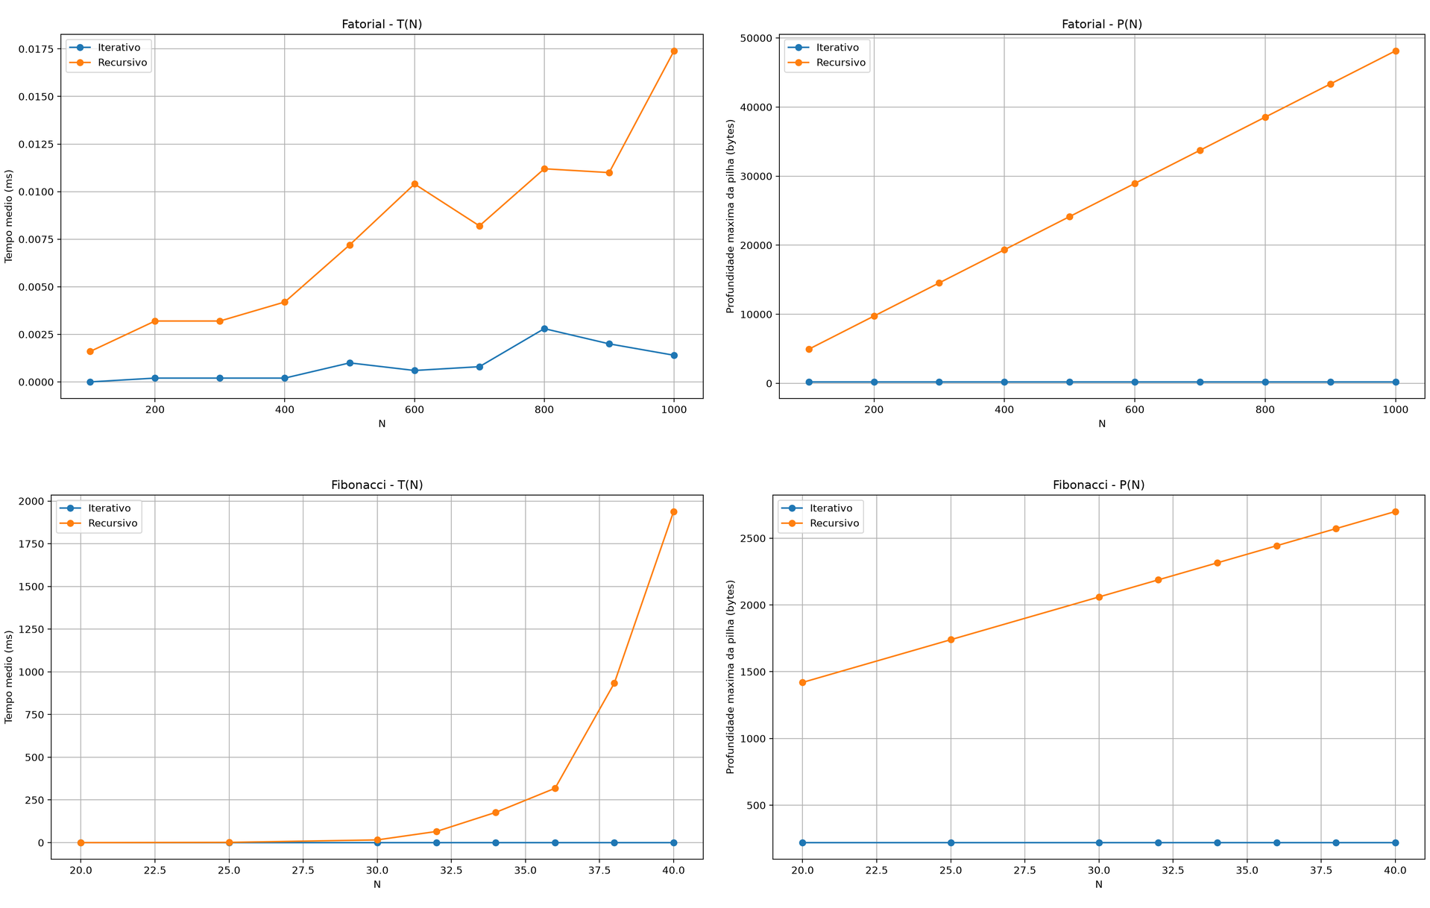
Gráficos T(N) e P(N) de Fatorial e Fibonacci - iterativo x recursivo.
No Fatorial, as duas versões apresentaram tempos muito baixos, mas a recursiva foi, em geral, mais lenta. A diferença mais clara apareceu na pilha: a versão iterativa permaneceu em 204 bytes, enquanto a recursiva cresceu de 4.940 bytes (N=100) para 48.140 bytes (N=1000), indicando crescimento aproximadamente linear.
No Fibonacci, a diferença de tempo foi muito maior. A versão iterativa permaneceu abaixo da resolução do clock() na faixa testada, enquanto a recursiva passou de 15,8 ms em N=30 para 1.938,6 ms em N=40, pois repete muitos cálculos. Na pilha, a versão iterativa ficou constante em 220 bytes e a recursiva aumentou de 1.420 bytes (N=20) para 2.700 bytes (N=40).
4. Conclusão
Os resultados mostram que a abordagem iterativa foi mais eficiente nos dois problemas. No Fatorial, a principal diferença foi o crescimento da pilha na versão recursiva. No Fibonacci, além do maior uso da pilha, a recursão provocou forte aumento do tempo por repetir subproblemas. Assim, a recursão pode deixar o código próximo da definição matemática, mas seu custo de tempo e memória deve ser considerado.

